# Муниципальное бюджетное общеобразовательное учреждение

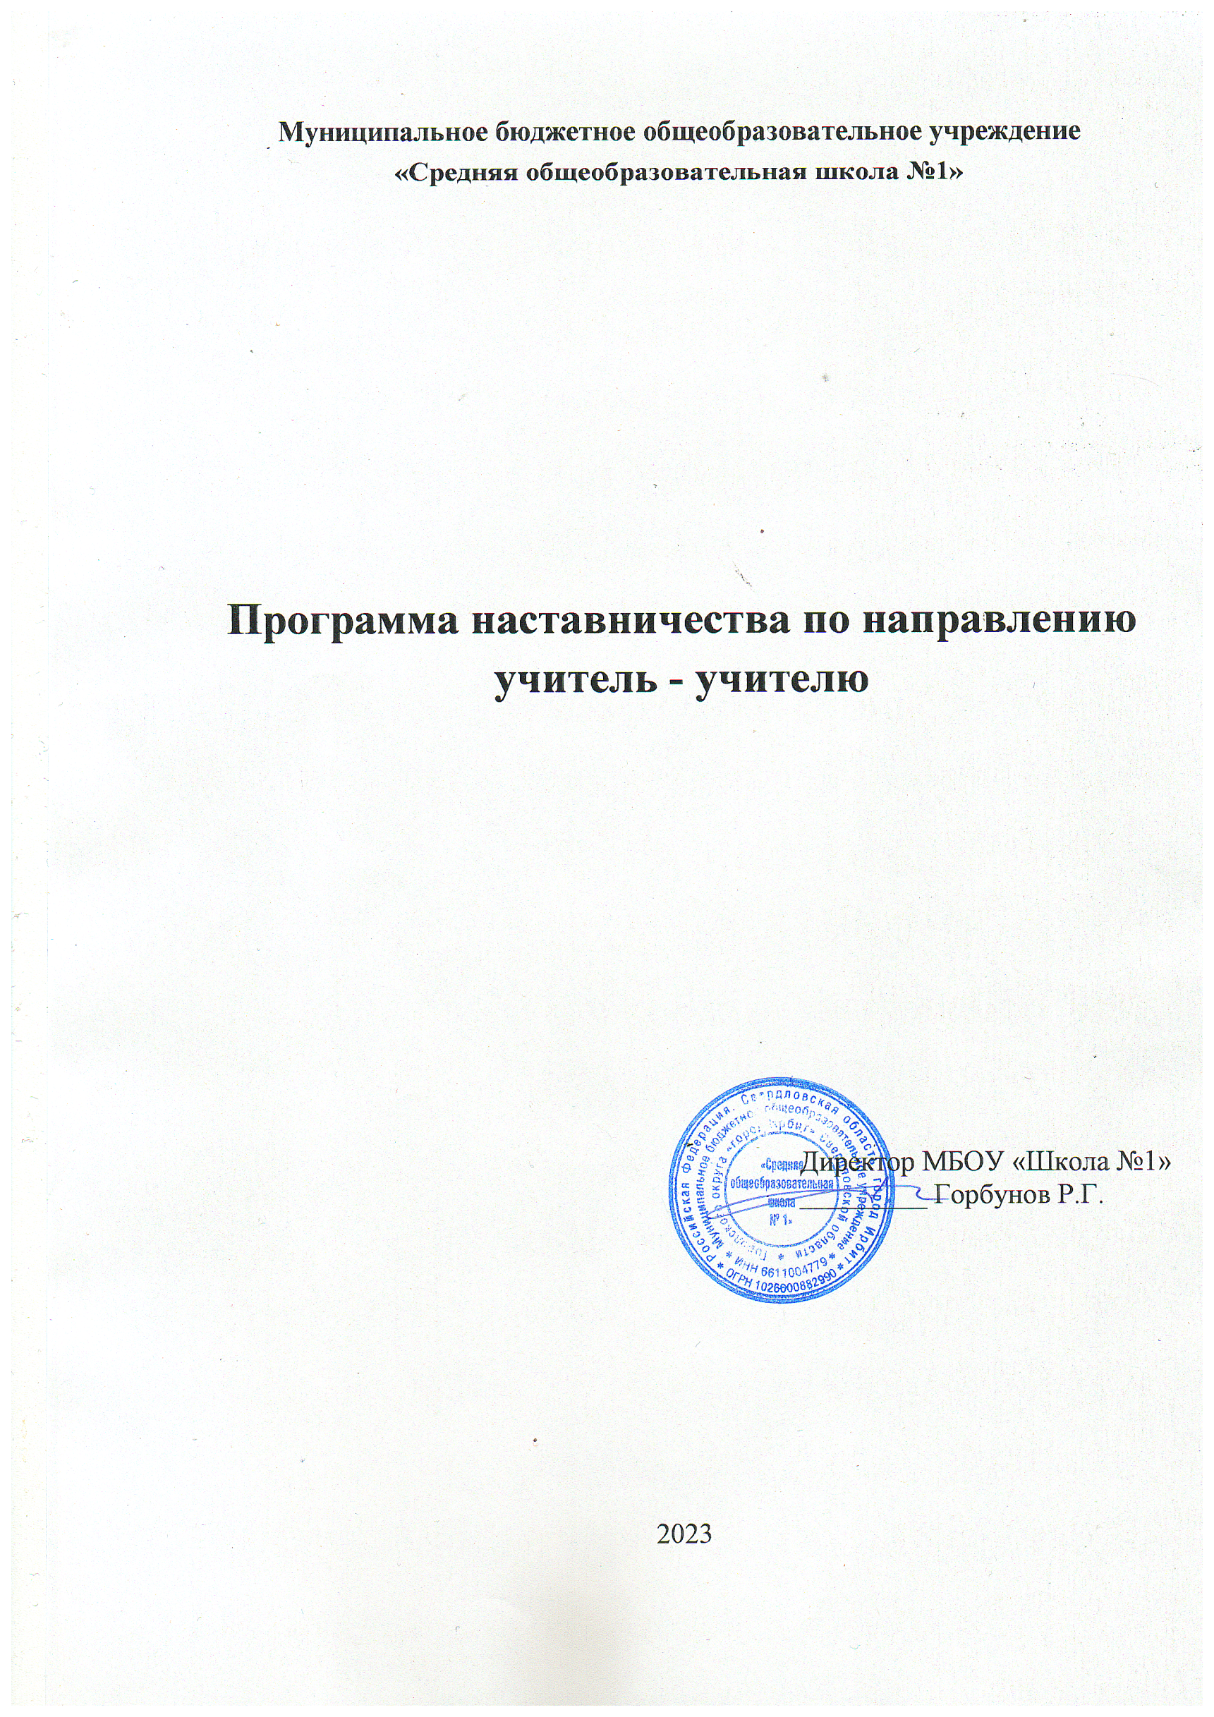

# «Средняя общеобразовательная школа №1»

# Программа наставничества по направлению

# учитель - учителю

Директор МБОУ «Школа №1»

_________ Горбунов Р.Г.

# 2023

# Пояснительная записка

В условиях модернизации системы образования в России значительно возрастает роль учителя, повышаются требования к его личностным и профессиональным качествам, социальной и профессиональной позиции. Перемены в обществе и образовании обусловили ряд социальных и профессиональных трудностей в процессе адаптации к трудовой деятельности:

* + новый социальный запрос к образованию означает одновременное освоение молодым педагогом многих старых и новых установок, что тормозит и осложняет его профессиональное становление;
  + различие взглядов молодого и старшего поколений педагогов иногда переходит в нежелательное их противостояние;
  + необходимое взаимодействие семьи и школы требует специальной подготовки молодых учителей к работе с родителями.

Одной из актуальных проблем современной школы является недостаток молодых квалифицированных кадров. Многие выпускники педагогических вузов зачастую не идут работать в школу, обучаются в них лишь для получения диплома о высшем образовании. Многие молодые специалисты, столкнувшись с реальностью школьной жизни, вскоре уходят из школы, избирая иной профессиональный путь.

Становление молодого учителя, его активной позиции – это формирование его как личности, как индивидуальности, а затем как работника, владеющего специальными умениями в данной области деятельности. Программа «Наставничество» призвана помочь становлению молодого педагога и закреплению его в образовательной организации.

# Актуальность

Любой человек, начинающий свой профессиональный путь, испытывает затруднения, проблемы из-за отсутствия необходимого опыта. Программа

«Наставничество» предусматривает организацию системной работы учителя- наставника с целью помощи молодому учителю в процессе его профессионального становления. В начале своей профессиональной деятельности молодой преподаватель сталкивается с определенными трудностями. Молодому специалисту необходима постоянная помощь опытных коллег, наставников. Школьное наставничество предусматривает систематическую индивидуальную работу опытного учителя по развитию у молодого специалиста необходимых навыков и умений ведения педагогической

деятельности. Оно призвано наиболее глубоко и всесторонне развивать имеющиеся у молодого специалиста знания в области предметной специализации и методики преподавания.

**Наставничество -** одна из форм передачи педагогического опыта, в ходе которой начинающий педагог практически осваивает персональные приемы под непосредственным руководством педагога-мастера.

**Наставничество в образовании** - форма индивидуального обучения и воспитания молодого педагога в одной из сложных областей интеллектуально- эмоционального творчества. При осуществлении наставничества теоретический курс сведен к минимуму, акцент ставится на формирование практических умений и навыков планирования и организации учебной деятельности.

# Основные принципы организации наставничества:

* + добровольности и целеустремленности работы наставника;
  + морально-психологической контактируемости наставника и подшефного;
  + личный пример наставника;
  + доброжелательности и взаимного уважения;
  + уважительного отношения к мнению подшефного;
  + согласованности содержания работы наставника по профессиональному становлению подшефного с содержанием рабочей программы воспиатняи школы и календарного плана воспитательной работы;
  + направленности плановой деятельности наставника на воспитание и профессиональное становление подшефного.

# Параметры реализации программы

Программа « Наставничество» должна помочь становлению молодого педагога на всех уровнях данного процесса:

1. вхождение в профессиональное образовательное пространство,
2. профессиональное самоопределение,
3. творческая самореализация,
4. проектирование профессиональной карьеры,
5. вхождение в профессиональную самостоятельную деятельность.
6. самоорганизация и развитие профессиональной карьеры.

# Общие положения

**Цель программы**: организация наставничества с целью оказания помощи молодому педагогу в профессиональном становлении

# Задачи программы:

* + обеспечить быструю и эффективную адаптацию колллеги, привить интерес к педагогической деятельности и закрепить педагога в образовательном учреждении;
  + дифференцированно и целенаправленно планировать методическую работу с молодым учителем на основе выявленных потенциальных его возможностей;
  + повышать профессиональный уровень педагога с учетом его потребностей, затруднений, достижений;
  + развивать творческий потенциал начинающего педагога, мотивировать к участию в инновационной деятельности;
  + повышать продуктивность работы педагога и результативность учебно- воспитательного процесса в школе;
  + создать условия для удовлетворения запросов по самообразованию начинающего педагога.

Осуществляя руководство молодыми специалистами, наставник выполняет следующие **функции:**

* **планирование деятельности молодого специалиста** (определяет методику обучения молодого специалиста, вместе с ним формирует план профессионального становления);
* **консультирование молодого специалиста** (ознакомление с нормативными документами по организации воспитательного процесса, совместная разработка плана работы педагога-организатора;
* **оказание всесторонней помощи молодому специалисту** в решении возникающих в процессе работы проблем;
* **посещение занятий** опытных педагогов вместе с молодым специалистом с последующим обсуждением.

**Основной подход** в оказании помощи молодым учителям – амбивалентный, при нём проявляется взаимная заинтересованность опытных и начинающих учителей.

# Сроки реализации программы: 3 года Организационные основы наставничества

1. Школьное наставничество организуется на основании приказа директора школы.
2. Руководство деятельностью наставников осуществляют заместитель директора по методической работе, методист.
3. Деятельность наставника регламентируется Положением о наставничестве.

# Требования, предъявляемые к наставнику:

* знать требования законодательства в сфере образования и воспитания, нормативных документов, определяющих права и обязанности молодого специалиста по занимаемой должности;
* разрабатывать совместно с молодым специалистом план профессионального становления последнего с учетом уровня его интеллектуального развития, педагогической, методической и профессиональной подготовки по предмету;
* изучать деловые и нравственные качества молодого специалиста, его отношение к проведению занятий, коллективу школы, учащимся и их родителям, увлечения, наклонности, круг досугового общения;
* вводить в должность (знакомить с основными обязанностями, требованиями, предъявляемыми к учителю-предметнику, правилами внутреннего трудового распорядка, охраны труда и техники безопасности);
* проводить необходимое обучение; контролировать и оценивать самостоятельное проведение молодым специалистом занятий и внеклассных мероприятий; разрабатывать совместно с молодым специалистом план профессионального становления; давать конкретные задания с определенным сроком их выполнения; контролировать работу, оказывать необходимую помощь;

-оказывать молодому специалисту индивидуальную помощь в овладении педагогической профессией, практическими приемами и способами качественного проведения занятий, выявлять и совместно устранять допущенные ошибки;

-личным примером развивать положительные качества молодого специалиста, привлекать к участию в общественной жизни коллектива, содействовать развитию общекультурного и профессионального кругозора;

* участвовать в обсуждении вопросов, связанных с педагогической и общественной деятельностью молодого специалиста, вносить предложения о его поощрении;
* подводить итоги профессиональной адаптации молодого специалиста, составлять отчет по итогам наставничества с заключением о результатах прохождения адаптации, с предложениями по дальнейшей работе молодого специалиста.

# Требования к молодому специалисту:

* изучать нормативные документы, определяющие его служебную деятельность, структуру, штаты, особенности деятельности школы и функциональные обязанности по занимаемой должности;
* выполнять план профессионального становления в установленные сроки;
* постоянно работать над повышением профессионального мастерства, овладевать практическими навыками по занимаемой должности;
* учиться у наставника передовым методам и формам работы, правильно строить свои взаимоотношения с ним;
* совершенствовать свой общеобразовательный и культурный уровень;
* периодически отчитываться о своей работе перед наставником и руководителем методического объединения.

# Виды контроля работы молодого специалиста

В работе с молодым педагогом правомерны все виды контроля, которые действуют в школе.

В начале педагогической деятельности, в первый месяц, проводится ***обзорный контроль***. Он проводится путем посещения всех уроков и внеклассных мероприятий по предмету по какой-либо теме. Его цель – общее ознакомление с профессиональным уровнем работы молодого педагога.

Затем в течение первого года работы проводится ***предупредительный контроль***. Его цель - выявить и предупредить ошибки в работе молодого педагога.

***Повторный контроль*** позволяет устранить недостатки при обзорном и предупредительном контроле.

На второй год работы молодой специалист ставится на ***персональный контроль***, который позволяет изучить всю работу молодого педагога за определенный период времени.

На третий год работы целесообразно проведение ***фронтального контроля***, при котором проверяются знания, умения и навыки учащихся, состояние и ведение документации (планы, записи в журналах и т.д.).

# Ожидаемые результаты:

* + адаптация начинающих педагогов в учреждении и, как результат, закрепление молодых специалистов в школе;
  + активизация практических, индивидуальных, самостоятельных навыков преподавания и работы;
  + повышение профессиональной компетентности молодых педагогов в вопросах педагогики и психологии;
  + обеспечение непрерывного совершенствования качества преподавания;
  + совершенствованию методов работы по развитию творческой и самостоятельной деятельности обучающихся;
  + использованию в работе начинающих педагогов новых педагогических технологий.

# 2.Организация наставничества

Организация наставничества в процессе повышения профессиональной компетентности молодого учителя носит поэтапный характер и включает в себя формирование и развитие функциональных и личностных компонентов деятельности начинающего педагога (проектировочного, организационного, конструктивного, аналитического) и соответствующих им профессионально важных качеств. Поэтому можно выстраивать свою деятельность в **три этапа** в соответствии с этапами становления молодого учителя:

* + - адаптация (освоение норм профессии, её ценностей, приобретение автономности);
    - стабилизация (приобретение профессиональной компетентности, успешности, соответствия занимаемой должности);
    - преобразование (достижение целостности, самодостаточности, автономности и способности к инновационной деятельности).

# Этап 1 (первый год)

**Адаптация молодого специалиста**

Наставник определяет круг обязанностей и полномочий молодого специалиста, а также выявляет недостатки в его умениях и навыках, чтобы выработать программу адаптации.

**Цель этапа** - ознакомить молодого специалиста с деятельностью МБОУСОШ №1 и предстоящей работой, обеспечить быстрое и эффективное вхождение работника в образовательный процесс.

Учитель-наставник совместно с молодым специалистом не позднее 1 недели со дня начала кураторства составляет **индивидуальный план адаптации** молодого специалиста (на 3 месяца – с августа по октябрь).

Мероприятия по адаптации проводятся в первые 3 месяца работы молодого специалиста.

Работа с молодым специалистом на этапе адаптации строится по двум направлениям:

1. Подготовительная часть перед встречей с молодым педагогом наставнику необходимо:

* убедиться, что должностная инструкция педагога подготовлена и соответствует действительности;
* подготовить все информационные материалы, которые должны быть выданы молодому и педагогу в первый день работы;
* составить план работы наставника по адаптации молодого педагога к педагогической деятельности.

1. Общая часть предполагает ***введение в должность*** – мероприятия, направленные на знакомство молодого специалиста с условиями и содержанием его профессиональной деятельности, требованиями к работе: Беседа может проводиться по следующим вопросам:

* история учреждения и его развитие;
* администрация (должность, Ф.И.О., телефоны, №кабинета);
* наиболее важные документы учреждения, наприме, Устав, Программа развития, рабочая программа воспитания, календарный план воспитательной работы и другие;
* правила взаимоотношения с родителями;
* содержание работы, должностная инструкция, пределы полномочий, ответственность, взаимодействие с коллегами и другими работниками учреждения;
* техника безопасности на рабочем месте (вводный инструктаж).

Затем наставник представляет молодого педагога коллегам и знакомит его с учреждением.

Ознакомление молодого педагога с учреждением проводится по следующему алгоритму:

* вместе с молодым специалистом проанализировать его должностные обязанности;
* ознакомить с правилами внутреннего распорядка;
* обсудить стиль управления, особенности культуры, традиции, нормы и т.п., принятые в данном учреждении;
* ознакомить с организационной структурой школы;
* провести инструктаж по оказанию неотложной помощи;
* ознакомить с правилами и действиями в чрезвычайных ситуациях, показать пожарные выходы на случай эвакуации;
* ознакомить с требованиями к внешнему виду;
* ознакомить с требованиями пропускной системы, порядком открывания и закрывания кабинета;
* предоставить информацию личного плана: местонахождение столовой, туалетов, места для отдыха и т.д.;
* объяснить, как действует административно-хозяйственная, библиотечно- информационная и социально-психологическая системы учреждения. Существующие правила и процедуры;
* ознакомить с требованиями и стандартами образования;
* ознакомить с системой отчетности: форма, периодичность, содержание;
* ознакомить с контактными лицами вне учреждения;
* ознакомить с кабинетом (рабочий стол, оснащение, места хранения рабочих материалов, методической литературы), объяснить особенности использования ТСО, персонального компьютера и возможностей локальной сети учреждения (диски и хранящаяся на них информация, директории общего пользования и т.д.), проконсультировать по пользованию конкретными программными продуктами.

**Оценка адаптации молодого специалиста** проводится не позднее, чем за 1 неделю до окончания этапа адаптации.

Организация работ по оценке адаптации молодого специалиста осуществляется зам. директора по методической работе или методистом школы.

На процедуру оценки предоставляются следующие документы:

* + анкета, заполненная молодым специалистом***;***
  + отзыв наставника о результатах адаптации молодого специалиста***;***
  + индивидуальный план адаптации молодого специалиста.

Ответственный за наставничество в школе совместно с учителем-наставником рассматривают представленные документы и делают выводы о результатах адаптации молодого специалиста и при необходимости корректируют проект индивидуального плана профессионального развития.

Результаты оценки адаптации молодого специалиста оформляются в виде заключения об адаптации молодого специалиста***.***

В случае необходимости уточнения информации, содержащейся в представленных документах, на процедуру оценки может быть приглашён и молодой специалист.

Собеседование с молодым специалистом по результатам оценки проводит ответственный за наставничество, в ходе которого:

* + сообщает молодому специалисту результаты оценки;
  + обсуждает и согласовывает способы улучшения работы молодого специалиста;
  + согласовывает и вносит изменения в индивидуальный план профессионального развития молодого специалиста;
  + при необходимости вносит изменения в процесс кураторства.
  + знакомит с заключением об адаптации.

Все материалы, представленные на оценку, и ее результаты в течение двух дней после проведения собеседования помещаются в дело молодого специалиста.

# Этап 2 (первый-второй год)

# Профессиональное развитие молодого специалиста

**Цель этапа –** проанализировать компетенцию молодого педагога, предусмотреть и спланировать совокупность мероприятий и работ, обеспечивающих изучение молодым и вновь прибывшим педагогом основ педагогики, психологии и методики обучения, а также приобретение им необходимых навыков проведения занятий с учащимися по определенному направлению, оказать помощь в разработке плана профессионального становления.

Важный момент – планирование посещений занятий молодого педагога. Посещение занятий должно быть систематическим и осуществляться в течение достаточно длительного времени. Практика показывает, что необходимо посетить 10-15 занятий, разбирая отдельное занятие, а затем- систему.

По результатам выполнения молодым специалистом индивидуального плана адаптации учитель-наставник совместно с молодым специалистом не позднее, чем за 2 недели до окончания 1-го этапа составляет **проект индивидуального плана профессионального развития,** до конца второго года работы молодого специалиста.

Мероприятия по развитию молодого специалиста проводятся с ноября по май.

Работа с молодым специалистом на данном этапе строится в соответствии с индивидуальным планом профессионального развития и может включать следующие формы:

* + самообучение;
  + наставничество;
  + участие в молодежных профессиональных конкурсах;
  + участие в мероприятиях, организованных в школе.

Оценка профессионального развития молодого специалиста проводится не позднее, чем за одну неделю до окончания данного этапа ответственным за наставничество в школе.

На процедуру оценки представляются следующие документы:

* + отзыв учителя-наставника о результатах профессионального развития молодого специалиста***;***
  + индивидуальный план профессионального развития молодого специалиста (с отметками о выполнении и перечнем выполненных мероприятий, не предусмотренных планом)
  + проект индивидуального плана развития потенциала молодого специалиста.

Результаты оценки оформляются в виде заключения о профессиональном развитии молодого специалиста***.***

В случае необходимости уточнения информации, содержащейся в представленных документах, на процедуру оценки может быть приглашен молодой специалист.

В ходе собеседования:

* + сообщаются результаты оценки;
  + согласовываются способы улучшения работы молодого специалиста;
  + ознакомление заключением о профессиональном развитии.

Все материалы, представленные на оценку, и ее результаты после проведения собеседования помещаются в дело молодого специалиста.

# Этап 3 (второй-третий год)

# Развитие потенциала молодого специалиста

**Цель этапа** – обеспечить развитие профессиональных и деловых качеств молодого специалиста и определить из их числа наиболее потенциальных и перспективных работников для формирования кадрового резерва и планирования карьеры.

Мероприятия по развитию молодого специалиста проводятся на протяжении второго и третьего года работы.

Учитель-наставник совместно с молодым специалистом составляет индивидуальный план развития потенциала***.*** В процессе работы индивидуальный план молодого специалиста может быть откорректирован по инициативе учителя-наставника или самого специалиста.

Работа с молодым специалистом на данном этапе строится в соответствии с индивидуальным планом и может включать следующие формы:

* + обучение;
  + самообучение;
  + участие в конкурсах молодежных разработок;
  + участие в мероприятиях, организованных школой.

Оценка развития потенциала молодого специалиста проводится в последний месяц данного этапа и осуществляется ответственным за наставничество.

На процедуру оценки представляется индивидуальный план развития потенциала молодого специалиста (с отметкой о выполнении);

Результаты оценки оформляются в виде заключения о развитии потенциала молодого специалиста.

В случае необходимости уточнения информации, содержащейся в представленных документах, на процедуру оценки может быть приглашен молодой специалист.

В ходе собеседования по результатам оценки:

* + сообщаются результаты процедуры оценивания;
  + обсуждаются возможные перспективы развития;
  + ознакомление с заключением о развитии потенциала.

Все материалы, представленные на оценку, и ее результаты в течение трех дней после проведения собеседования помещаются в дело молодого специалиста.

По окончании срока наставничества молодой педагог совместно с наставником в течение 10 дней сдает следующие документы:

* **отчет** молодого специалиста о проделанной работе;

**-оценка** педагогической деятельности молодого специалиста наставником;

* **план** профессионального становления с оценкой наставником проделанной работы и отзывом с предложениями по дальнейшей работе молодого специалиста.

Деятельность наставника в работе с молодым специалистом считается

***эффективной,*** если:

* молодой педагог овладел необходимыми теоретическими знаниями и практическими навыками организации воспитательной деятельности;
* проведение воспитательных занятий и мероприятий стало привычным, работа не вызывает чувства страха, неуверенности;
* показатели качества проведения и подготовки мероприятий на достаточном уровне.